【 作ってあそぼう！ NO．５ 】
筒 て っ ぽ う

材料・・・トイレットペーパーの芯1本（直径4ｃｍ位）
筒（トイレットペーパーの芯より一回り細くて長いもの
サランラップの芯など）
輪ゴム1本 はさみ のり ホッチキス
色紙 色画用紙 マジック等

☆作り方☆
① トイレットペーパーの口に1㎝の切込みを４か所入れ
… の部分を外に折る（図１）
② 外に折ったところに輪ゴムをクロスするように引っ掛け、
折り込んだところを本体とホッチキスで止める。
③ 長い筒の2か所に（対面に）▲に切り取る（図２）
④ 両方の筒に紙をのりで貼ったりマジックなどでお絵かきして
おしゃれにしよう♪
⑤ 長い筒の▲の切り込みに②の輪ゴムが引っかかるようにセットし、
引っ張って手をはなすと“びゅ～ん”と飛ぶよ★

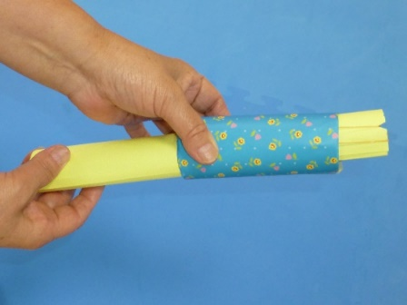

（図１） （図２）

